國立體育大學108年度「大學招生專業化發展試辦計畫」
活動成果表
活動名稱 | 招生專業化經驗分享講座-成果報告、實地訪視及應注意事項
講者 | 國立中山大學 鄭雯副教授  蒞校演講 | 與會對象 | 體育推廣學系、適應體育學系、休閒產業經營學系、運動保健學  系、原住民專班、校務研究人員 |  | 參加人數 | 30
活動日期 | 109-04-16 | 活動時間 | 12:10-14:00 |  | 活動地點 | 教學537
- 目的
為使本師長校瞭解大學招生專業化發展試辦計畫-成果報告、實地訪視-應注意事項及規劃書審查共通注意事項，邀請校外專家學者蒞校演講，提升本校辦理招生業務之知能。
二、講者介紹
中山大學 鄭雯副教授
三、照片集錦：至少3-8張，可自行增列表格
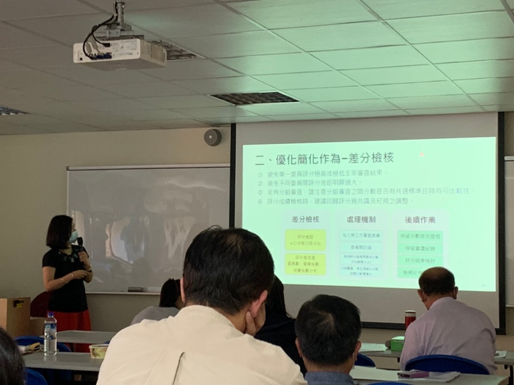 |  |  |  | 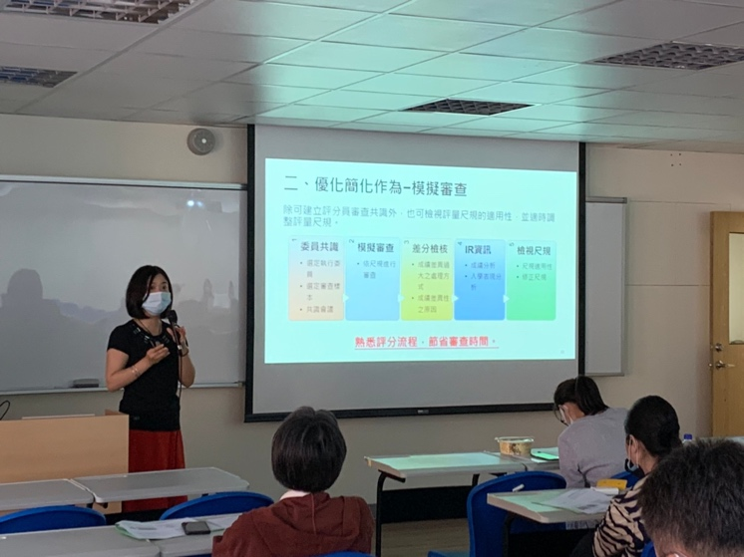
照片說明：鄭雯副教授介紹課程主題 |  |  |  | 照片說明：鄭雯副教授講述模擬審查
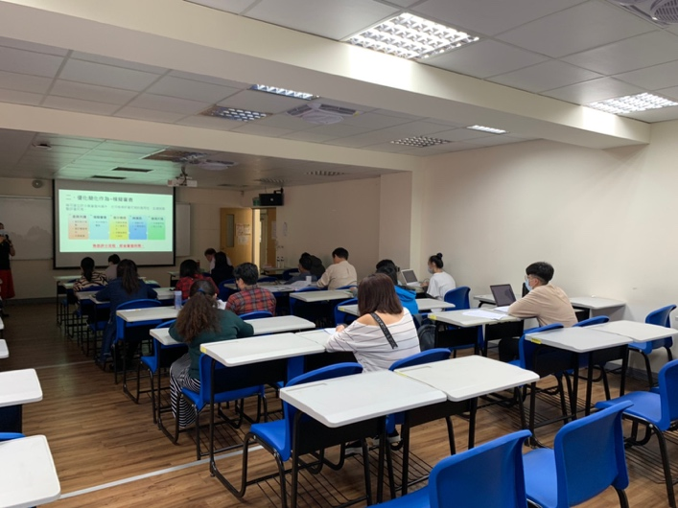 |  |  |  | 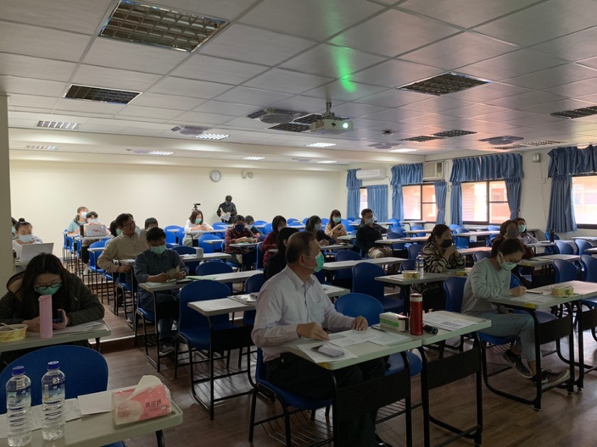
照片說明：參與情況１ |  |  |  | 照片說明：參與情況2
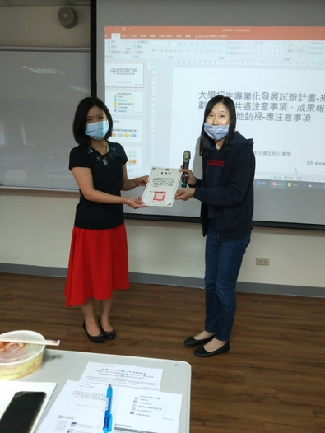
照片說明：頒發感謝狀

